**KAUNO TECHNOLOGIJOS UNIVERSITETAS**

ALGORITMŲ SUDARYMAS IR ANALIZĖ (P170B400)

Individualus darbas

Užduoties variantas 26 – 5

Atliko: IF – 4/13 gr. Studentas Šarūnas Šarakojis

Priėmė: dėst: Vytautas Pilkauskas

**KAUNAS**

**2016**

# Užduoties aprašymas

**Maximum flow by scaling**

Let G = (V, E) be a flow network with source s, sink t , and an integer capacity c(u, v) on each edge (u, v) $ϵ E$, Let C = max c(u, v).

## A užduotis

**Argue, that a minimum cut of G has capacity at most C |E|**

Žinome, kad pjūvio talpa yra suma briaunų talpų, kurias tas pjūvis kerta. Taigi tokių briaunų (kurias kerta pjūvis) gali būti daugiausiai $\left|E\right|$, o kiekvienos briaunos talpa gali būti daugiausiai $C$. Taigi, gaunasi jog *bet kurio* pjūvio talpa yra daugiausiai $C \left|E\right|$. (Briaunos talpos ir kiekio briaunų, kurias tas pjūvis kerta, sandauga).

## B užduotis

**For a given number K, show how to find an augmenting path of capacity at least K in O(E) time, if such a path exists. We can use the following modification of FORD-FULKERSON-METHOD to compute a maximum flow in G:**

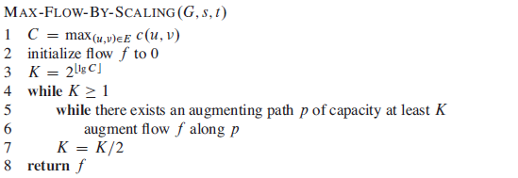

Augančio kelio (Augmenting path) talpa yra talpa bet kurios briaunos, kurios talpa yra *minimali,* tačiau šiuo atveju reikia kelio, kurio kiekviena briaunos talpa yra nemažesnė už $K, t.y. kiekvienai briaunai e iš tinklo G briaunų aibės E, turi būti tenkinama lygybė:$

$e briaunos talpa≥K$*.*Norint rasti tokį kelią galima atlikti paiešką platyn arba paiešką gilyn. Į briaunas, kurios talpa netenkina duoto reikalavimo (talpa mažesnė už duotą dydį $K$) galima visiškai ignoruoti, išmesti iš tinklo. Žemiau pateikiama iliustracija 1 pav. vaizduojanti aplankymo seką kuomet buvo panaudota paieška platyn. Paieška platyn veikia analogiškai ir orientuotam grafui, tik gretimos viršūnes esamai yra tos viršūnės į kurias egzistuoja tiesioginis kelias: briauna iš esamos i gretimą.

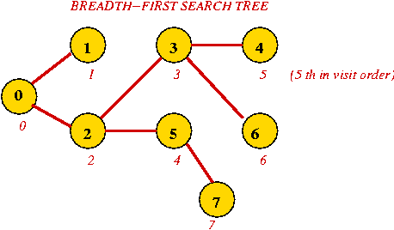

1 pav. Paieška platyn

Kadangi abiejų tipų paieškų (paieška platyn ir paieška platyn) blogiausio atvejo darbo našumas yra $O\left(E\right), čia E-briaunų kiekis$, taigi šis sprendimas yra tinkamas.

## C užduotis

**Argue that MAX FLOW BY SCALING returns a maximum flow.**

Algoritmas MAX FLOW BY SCALING naudoja modifikuotą FORD – FULKERSON metodą, kuris iteruoja per visas briaunas ir prijungia tik tas, kuria talpa yra ne mažesnė negu $K$, parametras $K$ mažinamas kas kartą praėjus ciklą iš dviejų. Visas ciklas trunka, kol $K$ yra daugiau arba lygu vienetui. Kadangi visos briaunų talpos yra sveikojo skaičiaus tipo, todėl metodas garantuotai užsibaigs. Problemų gali kilti, kai talpos yra slankaus kablelio skaičiai. Tačiau jei algoritmas užsibaigia, tai garantuoja, jog rastas didžiausias tėkmės kelias. Papildomai, minimalaus pjūvio teorema, pagrindžia, jog MAX FLOW BY SCALING gražina didžiausią tėkmės kelią.

## D užduotis

**Show that the capacity of a minimum cut of the residual network Gf is at most 2K |E| each time line 4 is executed.**

Kai ketvirta eilutė vykdoma pirmą kartą, pagal A užduoties teiginius, minimalaus grafo $G$ pjūvio talpa yra daugiausiai $C \left|E\right|$ ir iš pat pačių pradžių $K=2^{lgC}, pagal salygą:2K=2*2^{lgC}= 2^{lgC+1}.$ Taigi $2K$ bus tikrai daugiau už $K$, nes: $2^{lgC+1}>2^{lgC}=C$. Taigi iš pat pradžių minimalaus pjūvio talpa yra tikrai mažesnė už $2K|E|$.

Kai ketvirta eilutė vykdoma jau nebe pirmą kartą, kintamasis $K$ buvo sumažintas per pusę. Galime teigti, jog grafo $G$ pjūvio talpa yra daugiausia $2K|E|$ tada ir tik tada, kai septintoje eilutėje pabaigus vidinį ciklą, pjūvio talpa buvo mažesnė už $K|E|$.

## E užduotis

**Argue that the inner while loop of lines 5–6 executes O(E) times for each value of K.**

Iš D užduoties, kai pasiekiama ketvirta eilutė, minimalaus pjūvio talpa yra ne daugiau nei $2K|E|$ taip pat ir maksimali grafo $G$ tėkmė yra daugiausiai $2K|E|$. Kaskart kai vidinis **while** ciklas randa kelią, kurio talpa yra ne mažesne už $K, t.y c\left(u, v\right)≥K$, grafo $G$ tėkmė padidėja per $≥K$. Bet žinome, jog maksimali tėkmė negali viršyti $2K|E|$, todėl ciklo blogiausio atvejo našumas bus $\frac{2K\left|E\right|}{K}=2E kartų,$ atmetus nereikšminga konstantą gausime, jog blogiausias vidinio ciklo našumas yra $O(E)$. Tai yra tiesinis didėjimas, kuris priklauso nuo briaunų skaičiaus.

## F užduotis

**Conclude that MAX-FLOW-BY-SCALING can be implemented so that it runs in $O(E^{2}lgC)$ time.**

Apskritai, daugiausiai užtrunka ciklas ( 4 – 7 eilutės). Išorinis ciklas ypač priklauso nuo parametro $K$ reikšmės, o pastarasis priklauso nuo $C (maximali briaunos talpa)$, $K=2^{lgC}$, taip pat parametras $K$ kaskart ciklo pabaigoje dalinamas iš 2, todėl išorinio ciklo sudėtingumas yra $O(lgC)$. Iš e užduoties, vidinio ciklo sudėtingumas yra $O(E)$, o iš b užduoties, kelio paieška užtrunka taip pat $O(E)$. Taigi, atsakymas: $O\left(E*E*lgC\right)=O(E^{2}lgC)$.